奈曼旗退役军人事务局
工作动态

第30期
奈曼旗退役军人事务局 2020年7月30日

慎终追远 缅怀先烈

为进一步弘扬革命先烈精神，全面提升烈士陵园作为红色教育基地的良好形象，确保“烈士纪念日”等有关活动顺利进行，给前来凭吊、瞻仰、祭扫的社会各界人士提供更好的环境和便利的条件,奈曼旗退役军人事务局于6月3日起组织对烈士陵园进行了升级改造。截至目前，升级改造工程已全面完成。
奈曼旗烈士陵园坐落在人民公园东北角，始建于1974年，最近一次修缮为2013年，共安葬80名烈士。每逢清明节、建党节、建军节、烈士纪念日、国庆节等节日，机关、学校以及社会各界人士都纷纷到陵园缅怀革命先烈，接受爱国主义教育和革命传统教育。
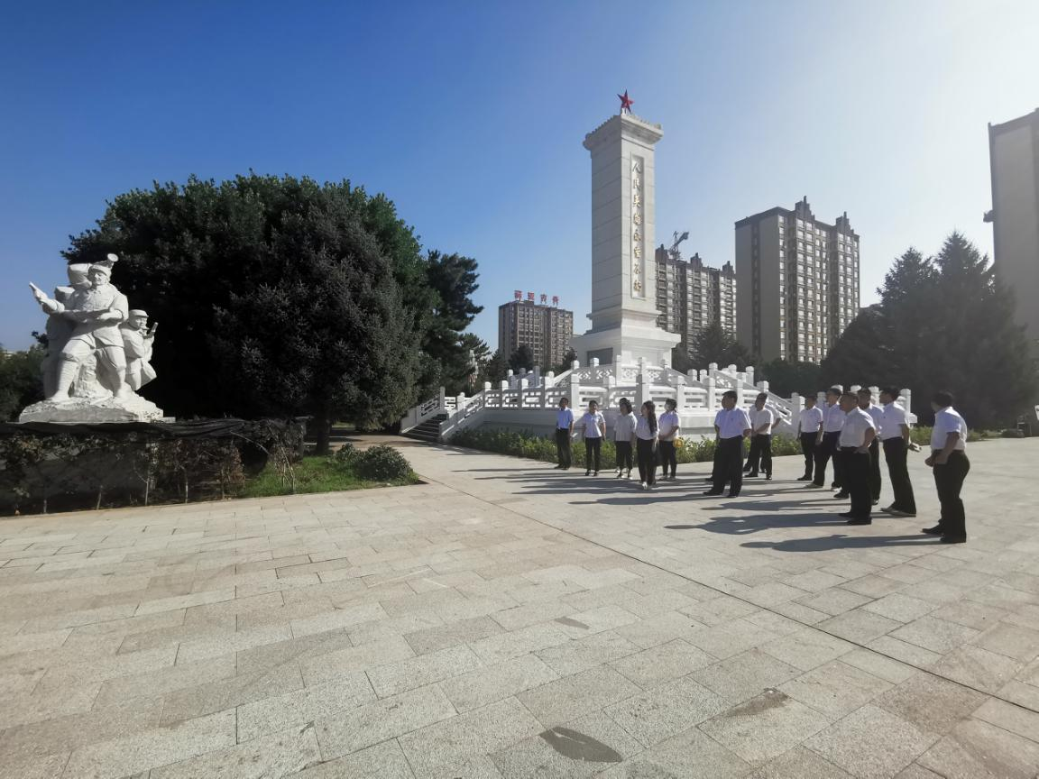
此次升级改造重点从四个方面同步进行。一是墓室内部。对顶棚、墙壁全部采用白色PVC材料铺装，地面为白色地板砖，并进行防水通风改造，为80名烈士更换骨灰盒，达到了整洁大方、坚固耐用的要求；二是广场改造。采用石材对约2000平米的陵园广场地面进行全面铺装；三是雕塑石碑。在广场西侧设计了一座大型英雄人物群雕，高4.2米，长3.8米，宽1.6米，生动地展现了革命先烈浴火奋战的壮观形象。东侧设计一块长6.4米革命烈士英名碑，将目前搜集到的奈曼旗402位烈士英名镌刻于上。与烈士陵园浑然一体，较好地体现了烈士陵园的主题。四是园内景观。新增景观灯4盏，并在纪念碑四周种植一圈木绣球花，盛放时为白色大花朵，更加衬托陵园庄严肃穆的形象。
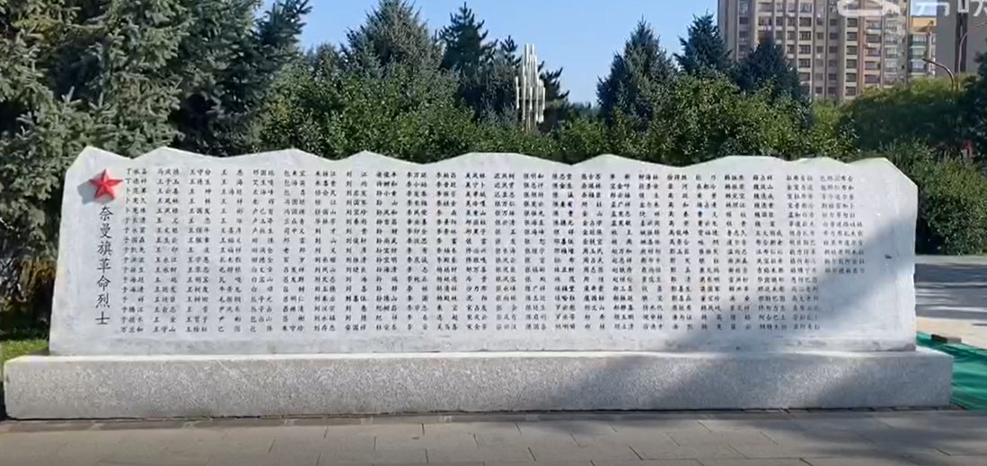
此次改造完成正值中国人民解放军建军93周年来临之际，奈曼旗退役军人事务局组织全体工作人员到陵园祭奠英烈，缅怀先人。此次活动旨在传承先烈遗志，坚定信仰信念，发扬优良传统，不忘初心使命，我们要铭记英雄，学习英雄，以英雄的精神为前进的灯塔。

抄报：通辽市退役军人事务局，旗委退役军人事务工作领导小组组长、副组长、分管领导
抄送：各苏木乡镇场、街道、嘎查村退役军人服务站；旗委办今日要情、旗委办信息科、旗政府信息办、旗精神文明办、奈曼融媒体中心

